

БЕЗВОЗДУШНЫЙ КРАСКОРАСПЫЛИТЕЛЬ

Руководство по эксплуатации

Сбросьте давление из краскораспылителя и отключите питание, перед тем, как проводить работы по техобслуживанию или заменять аксессуары.

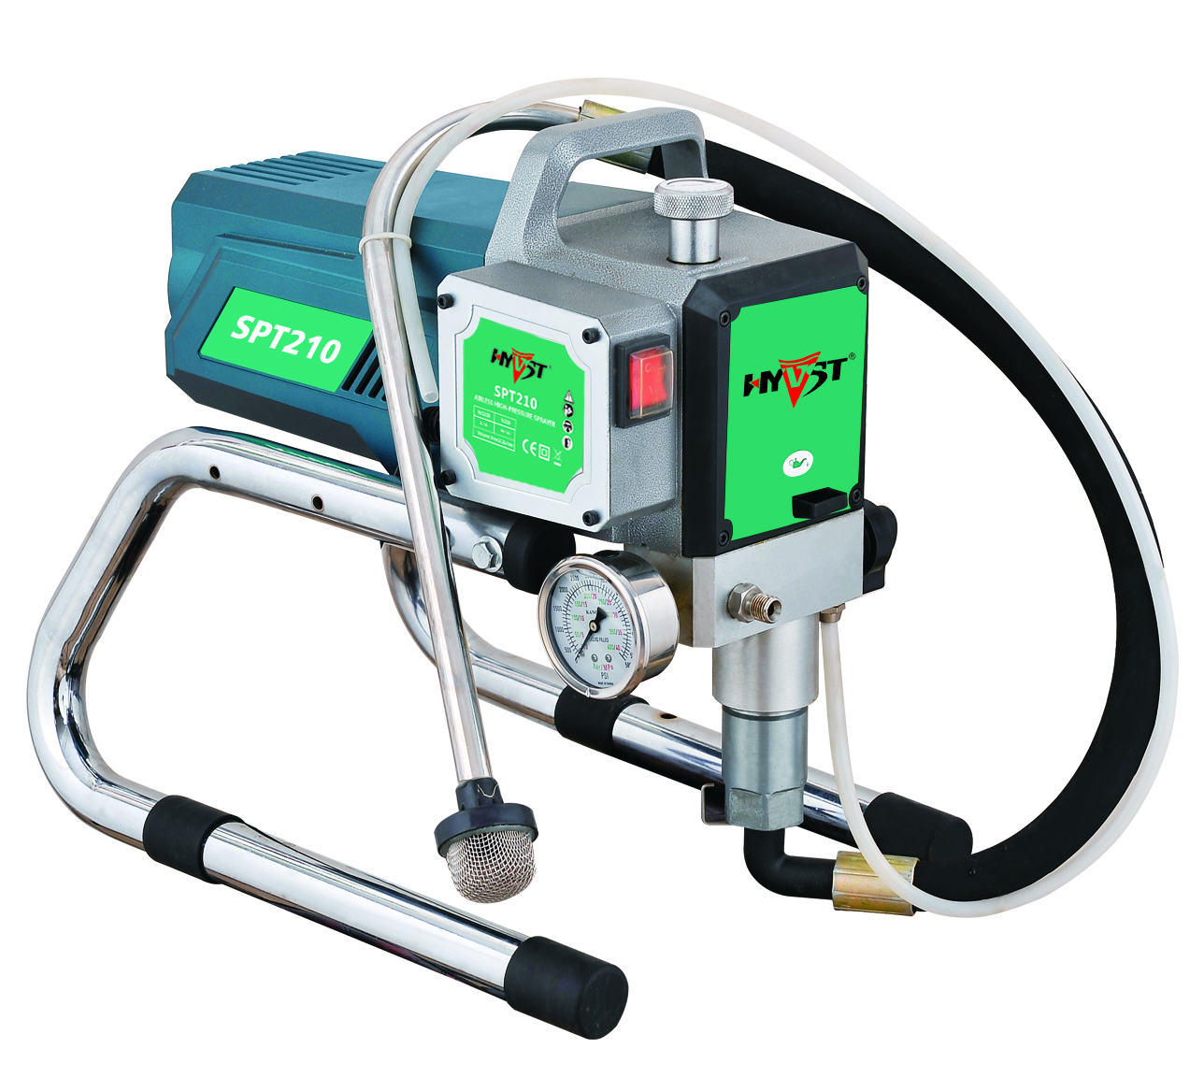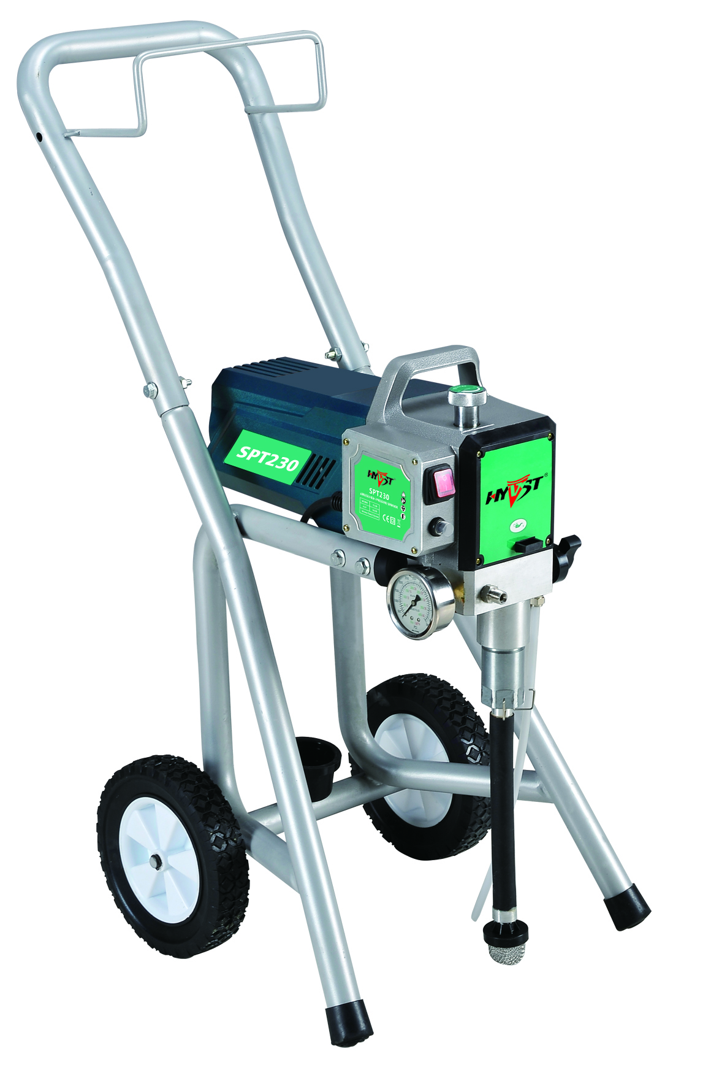

**SPT210**

SPT230

Предупреждения 

Ниже приведены общие предупреждения, связанные с установкой, эксплуатацией, заземлением, техобслуживанием и ремонтом данного оборудования. В тексте данного руководства можно найти дополнительные, более конкретные предупреждения, когда это применимо. Символы, имеющиеся в тексте данного руководства, относятся к этим общим предупреждениям. Если Вы встретите эти символы в данном руководстве, обратитесь к данным страницам для описания конкретной опасности.



**ОПАСНОСТЬ ПОЖАРА И ВЗРЫВА**

Огнеопасные пары в рабочей зоне, такие как пары растворителей и краски, могут загореться или взорваться. Чтобы предупредить пожар и взрыв:

• Используйте оборудование только в хорошо проветриваемом помещении.

• Устраните все источники воспламенения; такие как сигнальные лампы, сигареты, переносные электрические лампы и пластиковые чехлы для защиты от пыли (опасность потенциальной электростатической дуги).

• Распылитель создает искры. При использовании в распылители или возле него огнеопасной жидкости или для промывки или очистки, держите распылитель на расстоянии как минимум 20 футов (6 м) от взрывчатых паров.

• Держите рабочее пространство свободным от мусора, включая растворитель, тряпки и бензин.

• Не включайте и не выключайте шнуры питания и не включайте и не выключайте лампы в присутствии огнеопасных паров.

• Заземлите оборудование и токопроводящие предметы в рабочем пространстве. Прочтите инструкции по заземлению.

• При наличии искр статического электричества или если Вы почувствуете удар электротоком, немедленно прекратите работу. Не эксплуатируйте оборудование, пока не выявите и не устраните проблему.

• Держите рабочей зоне работающий огнетушитель.



**ОПАСНОСТЬ УДАРА ЭЛЕКТРОТОКОМ**

Неправильное заземление, установка или эксплуатация системы могут вызвать удар электротоком.

• Выключите оборудование и отсоедините шнур питания, перед тем, как проводить техобслуживание оборудования.

• Используйте только заземленные электрические розетки.

• Используйте только трехпроводные удлинители.

• Убедитесь, что контакты заземления на распылителе и удлинителях не повреждены.

• Не работайте под дождем. Храните в закрытом помещении.



**ОПАСНОСТЬ ПОВРЕЖДЕНИЯ КОЖИ**

Жидкость под давлением, выходящая из краскораспылителя, поврежденного шланга или компонентов может проникнуть под кожу. Такая травма может казаться простым порезом, но на самом деле это серьезная травма, которая может привести к ампутации. **Немедленно обратитесь к хирургу.**

• Не направляйте оружие на людей или любые части тела.

• Не закрывайте руку распыляющий наконечник.

• Не пытайтесь остановить или отклонить струю при утечке рукой, телом, перчаткой или тряпкой.

• Используйте блокировку спускового механизма, когда не распыляете материал.

• Выполните **Процедуру снятия давления,** описанную в данном руководстве после прекращения распыления и перед очисткой, проверкой или техобслуживанием оборудования.

**Общее описание**

Данный безвоздушный краскораспылитель – высокоточный электроприбор, используемый для распыления многих типов материалов. Внимательно прочтите и соблюдайте инструкции в данном Руководстве пользователя с соответствующими указаниями по правильной эксплуатации, техобслуживанию иинформацией о мерах безопасности.

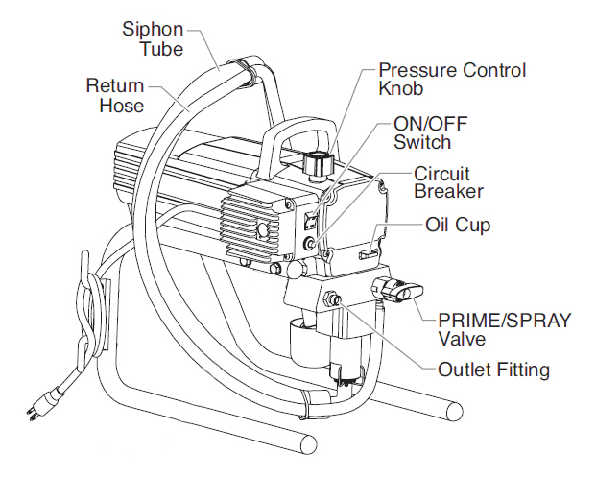

Возвратный шланг

Трубка сифона

Ручка управления давлением

Переключатель вкл/выкл

Автоматический размыкатель

Карман для смазки маслом Mesamoll

Клапан заливки/распыления

Выходной фитинг

**Заземление**



**ПРИМЕЧАНИЕ**

Распылитель должен быть заземлен. Заземление снижает риск удара электрическим током, предоставляя

обеспечение экранированный провод для электрического тока.

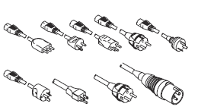

Шнур краскораспылителя включает заземленный провод с соответствующим контактом заземления.

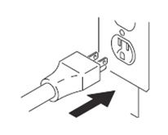

Вилка должна включаться в розетку, должным образом установленную и заземленную в соответствии со всеми местными нормами и правилами.

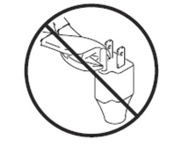

• Не модифицируйте вилку! Если она не входит в розетку, попросите компетентного электрика установить розетку с заземлением.

• Не используйте адаптер.

**Требования к электропитанию**

• Блоки на 100-120В потребляют 100-120В переменного тока, 50/60 Гц, 15 А, 1 фаза.

• Блоки 230В потребляют 230 В переменного тока, 50/60 Гц, 10 А, 1 фаза.

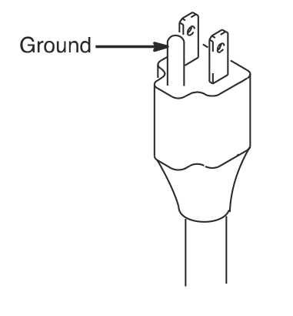

земля

**Удлинители**

• Используйте удлинитель с неповрежденным контактом заземления.

**Ведра**

• Жидкости на основе растворителя и на масляной основе: соблюдайте местные нормы и правила. Используйте только токопроводящие металлические ведра,

установленные на заземленную поверхность, такую как бетон.

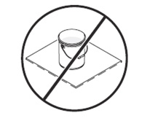

• Не ставьте ведра на нетокопроводящую поверхность, такую как бумага или картон, которые нарушают непрерывность заземления.

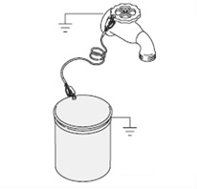

• Заземление металлического ведра: соедините провод заземления с ведром, прижав зажимов один конец к ведру, а другой конец к истинному заземлению, например, водопроводной трубе.

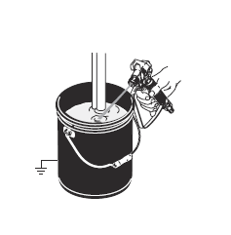

• Чтобы сохранить непрерывность заземления при промывке или сбросе давления: плотно прижмите металлическую часть краскораспылителя к стенке заземленного металлического ведра. Затем нажмите на спусковой механизм.

**Порядок сброса давления**



**ПРИМЕЧАНИЕ**

Чтобы уменьшать риск травмы от попадания распыляемого материала под кожу, выполняйте эту процедуру каждый раз, когда требуется давление, остановить распыление, провести техобслуживание или очистить наконечник распылителя.

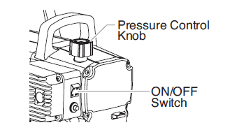

Переключатель вкл/выкл

Ручка регулирования давления

1. Поверните ручку регулирования давления на самое низкое давление.

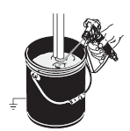

2. Прижмите краскораспылитель к стенке заземленного металлического ведра для промывки. Затем нажмите на спусковой механизм, чтобы сбросить давление



3. Поверните главный вентиль вниз.

Если Вам кажется, что наконечник или шланг распылителя закупорен, или давление сброшено не полностью, ОЧЕНЬ МЕДЛЕННО ослабьте стопорную гайку предохранителя наконечника или концевую шланга, чтобы сбросить давление. Затем ослабьте ее полностью.

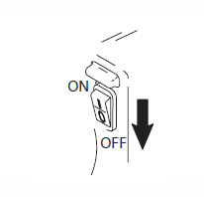

4. Выключите питание переключателем, если блок выключается или останется

без присмотра.

**Установка**

На всех рисунках в данном руководстве изображена модель SPT210. Ваша модель распылителя может немного отличаться от изображенной на рисунках.

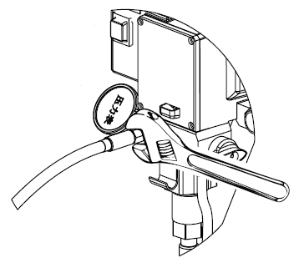

1. Соедините с краскораспылителем шланг высокого давления. Плотно затяните.

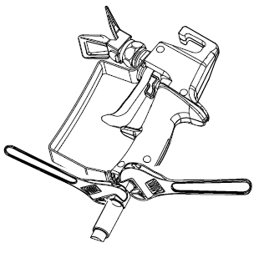

2. Подключите к краскораспылителю другой конец шланга.

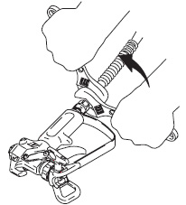

3. Плотно затяните.

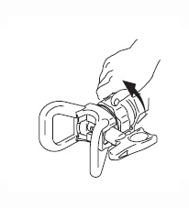

4. Снимите предохранитель наконечника.

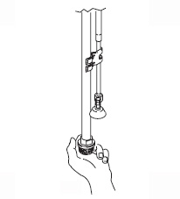

5. Проверьте, не закупорена ли сетка фильтра входного отверстия, и нет ли на ней мусора.

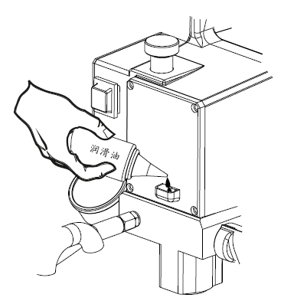

6. Заполните герметизирующую гайку горловины маслом, чтобы предотвратить преждевременный износ набивки. Выполняйте это при каждом распылении.

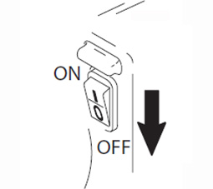

7. Отключите питание.

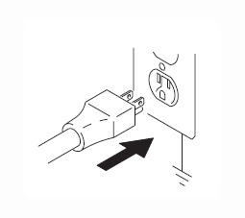

8. Вставьте вилку шнура электропитания в должным образом заземленную электророзетку.

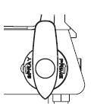

9. Переведите вниз главный вентиль.

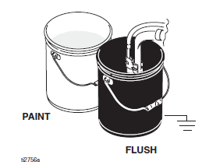

промывка

краска

10. Вставьте трубку сифона в заземленное металлическое ведро, частично заполненное жидкостью для промывки. Соедините заземляющий провод с ведром и заземлением на землю.

Выполните шаги 1. - 5. из раздела «Запуск», стр. 10, чтобы промыть консервационное масло, содержащееся в краскораспылителе при поставке.

Используйте воду для промывки краски на водной основе и уайт-спирит для промывки красок на масляной основе и консервационного масла. (для красок на органической основе применяется тот же растворитель, которым разбавляется краска)

**Запуск**



Переключатель вкл/выкл

Ручка регулирования давления

1. Установите ручку регулирования давления на самое низкое давление.

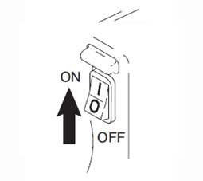

2. Включите питание.



Переключатель вкл/выкл

Ручка регулирования давления

3. Увеличьте давление, чтобы запустить двигатель, и дайте жидкости поциркулировать через сливную трубу 15 секунд, затем выключите давление.

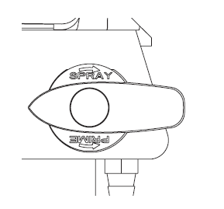

4. Поверните главный вентиль в горизонтальное положение. Снимите предохранитель краскораспылителя.

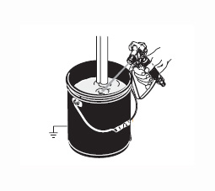

5. Прижмите краскораспылитель к заземленному металлическому ведру для промывки. Нажмите на спусковой механизм и промывайте краскораспылитель в течение 1 минуты.



Осмотрите на утечки. Не останавливайте утечки рукой или тряпкой! При возникновении утечки выполните сброс давления. Затяните детали. Выполните шаги 1. - 5 из процедуры запуска. При отсутствии утечек, перейдите к шагу 6.

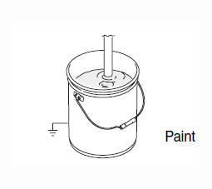

краска

6. Вставьте трубку сифона в ведро с краской.

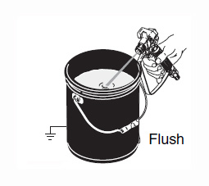

промывка

7. Снова нажмите на спусковой механизм, опустив краскораспылитель в ведро для промывки, пока не появится краска.

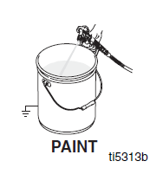

краска

8 Опустите краскораспылитель в ведро с краской и нажимайте на спусковой механизм в течение 20 секунд. Включите предохранитель краскораспылителя.

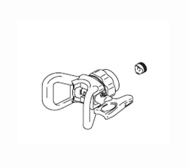

9. Вставьте металлическое уплотнение и OneSeal.

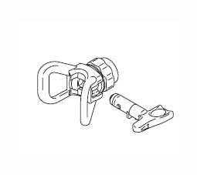

10. Вставьте наконечник краскораспылителя.

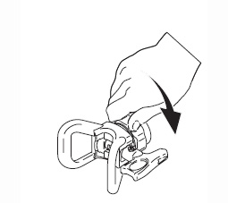

11. Привинтите сборку на краскораспылитель и затяните ее.

**Распыление**

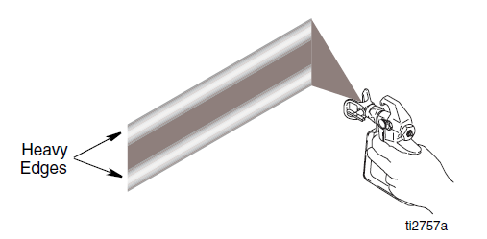

Тяжелые края

1. Проверьте струю распыления испытания. Сначала установите давление на самое низкое значение, затем постепенно увеличивайте давление, пока Вы не получите устойчивую струю распыления без тяжелых краев. Используйте наконечник меньшего размера, если регулирование давления не позволяет устранить тяжелые края.

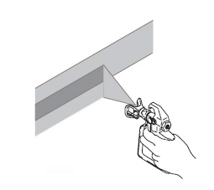

2. Держите краскораспылитель перпендикулярно поверхности на расстоянии 10-12 см. Распыляйте вперед и назад с наложением 50%. Чтобы предотвратить тяжелые пятна, перед тем, как нажать на курок, двигайте краскораспылитель оружие вперед и назад. Когда Вы прекращаете распыления, отпустив спусковой механизм, продолжайте двигать краскораспылитель вперед и назад в течение нескольких секунд

**Устранение блокировки **

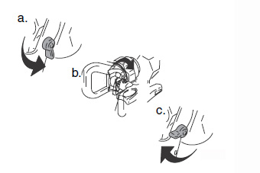

1. a.) Отпустите спусковой механизм, включите предохранитель.

b.) Поверните наконечник краскораспылителя.

c.) Снимите предохранитель.

d.) Нажимайте на спусковой механизм краскораспылителя, чтобы очистить блокировку. Никогда не направляйте краскораспылитель на руку или на тряпку!

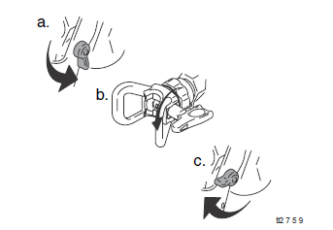

2. a.) Включите предохранитель.

b.) Верните переключатель в первоначальное положение.

c.) Снимите предохранитель и продолжите распыление.

**Очистка**



1. Сбросьте давление

Стр. 5

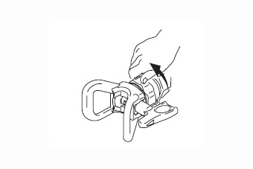

2. Снимите защиту и распыляющий наконечник.

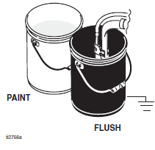

краска

промывка

3. Снимите трубку сифона из ведра с краской и погрузите ее в ведро для промывочной жидкости. Используйте воду для краски на водной основе и уайт-спирит для краски на масляной основе.



4. Поверните главный вентиль в горизонтальное положение.

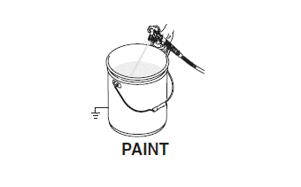

краска

5. Прижмите краскораспылитель к ведру с краской. Снимите предохранитель краскораспылителя. Нажмите на спусковой механизм краскораспылителя и увеличивайте давление увеличения до появления промывочной жидкости.

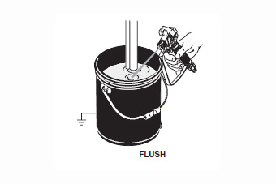

промывка

6. Переместите краскораспылитель в ведро с промывочной жидкостью, прижмите краскораспылитель к ведру, нажмите на спусковой механизм, чтобы тщательно промыть систему. Отпустите спусковой курок и включите предохранитель.

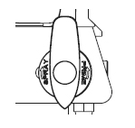

7. Поверните главный вентиль вниз и дайте промывочной жидкости поциркулировать в течение 1 - 2 минут, чтобы очистить сливную трубку.

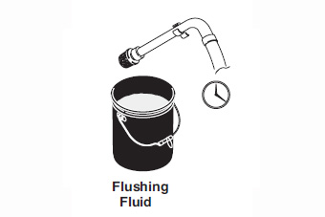

Промывочная жидкость

8. Поднимите трубку сифона над промывочной жидкостью.

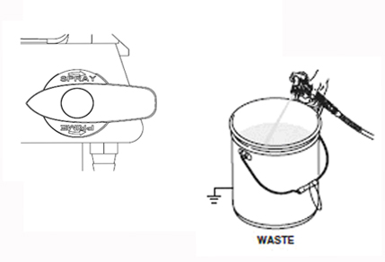

отходы

9. Закройте сливной клапан. Нажмите на спусковой механизм краскораспылителя над ведром, чтобы удалить жидкость из шланга.

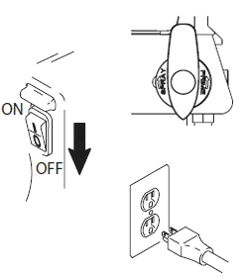

10. Поверните ручку регулирования давления до упора вниз и выключите питание переключателем. Отсоедините краскораспылитель от розетки.

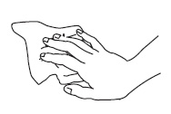

11. Протрите краскораспылитель, шланг и насадку тряпкой, смоченной водой или уайт-спиритом.

**Детали краскораспылителя**

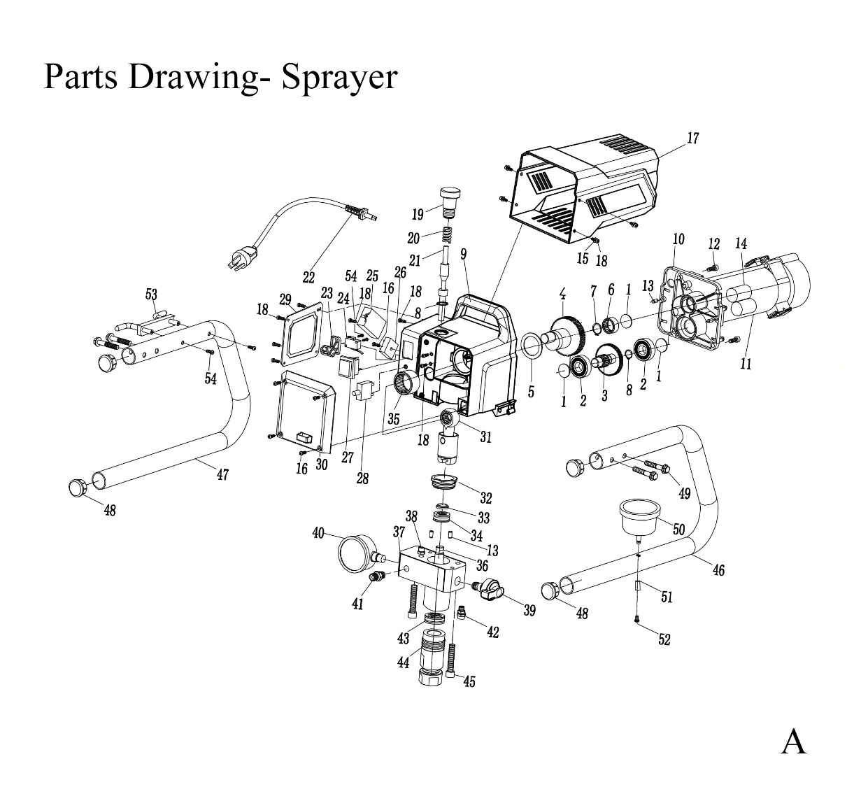

|  |  |  |  |  |  |
| --- | --- | --- | --- | --- | --- |
| № детали | Описание | Кол-во | № детали | Описание | Кол-во |
| A-1 | Нейлоновая шайба | 3 | A-28 | Переключатель с предохранителем | 1 |
| A-2 | 6203 роликоподшипник | 3 | A-29 | Боковая крышка | 1 |
| A-3 | Сборка малой шестерни | 1 | A-30 | Передняя крышка | 1 |
| A-4 | Сборка внешней оси | 1 | A-31 | Соединительный стержень | 1 |
| A-5 | Большая шайба | 1 | A-32 | Зажимной бунт | 1 |
| A-6 | HK2214 игольчатый роликоподшипник | 1 | A-33 | Верхнее направляющее кольцо | 1 |
| A-7 | Эластичное пружинное кольцо Ø22 | 1 | A-34 | Верхнее уплотнение | 1 |
| A-8 | Эластичное пружинное кольцо  Ø 18 | 2 | A-35 | NK3524 игольчатый роликоподшипник | 1 |
| A-9 | Корпус коробки передач | 1 | A-36 | Сборка штока поршня | 1 |
| A-10 | Передняя крышка двигателя | 1 | A-37 | Корпус насоса | 1 |
| A-11 | Сборка двигателя | 1 | A-38 | Сборка клапана регулировки давления | 1 |
| A-12 | M16*8 винты с головкой с углублением под ключ | 4 | A-39 | Сборка возвратного клапана | 1 |
| A-13 | Штифт 6*12 | 4 | A-40 | манометр | 1 |
| A-14 | Компоненты емкостного сопротивления | 1 | A-41 | Разъем | 1 |
| A-15 | Плоская шайба Ø 22 | 4 | A-42 | Возвратный разъем | 1 |
| A-16 | M4*16 винты с головкой с углублением под ключ | 6 | A-43 | Нижнее уплотнение | 1 |
| A-17 | Корпус двигателя | 1 | A-44 | Сборка нижнего всасывающего клапана | 1 |
| A-18 | M4*8 винты с головкой с углублением под ключ | 12 | A-45 | M10*50 винты с головкой с углублением под ключ | 2 |
| A-19 | Ручка регулировки давления | 1 | A-46 | Правая стойка | 1 |
| A-20 | Пружина регулировки давления | 1 | A-47 | Левая стойка | 1 |
| A-21 | Шток клапана давления | 1 | A-48 | Шайба | 4 |
| A-22 | Шнур питания | 1 | A-49 | M8*45 Винты с шестигранной головкой | 4 |
| A-23 | Кронштейн микропереключателя | 1 | A-50 | Коробка для аксессуаров | 1 |
| A-24 | Микропереключатель | 1 | A-51 | Муфта | 1 |
| A-25 | Электропускатель | 1 | A-52 | M3*20 самонарезные винты | 1 |
| A-26 | Мостиковый выпрямитель | 1 | A-53 | Кронштейн линии электропитания | 1 |
| A-27 | Переключатель | 1 | A-54 | M3*14 самонарезные винты | 4 |

­­

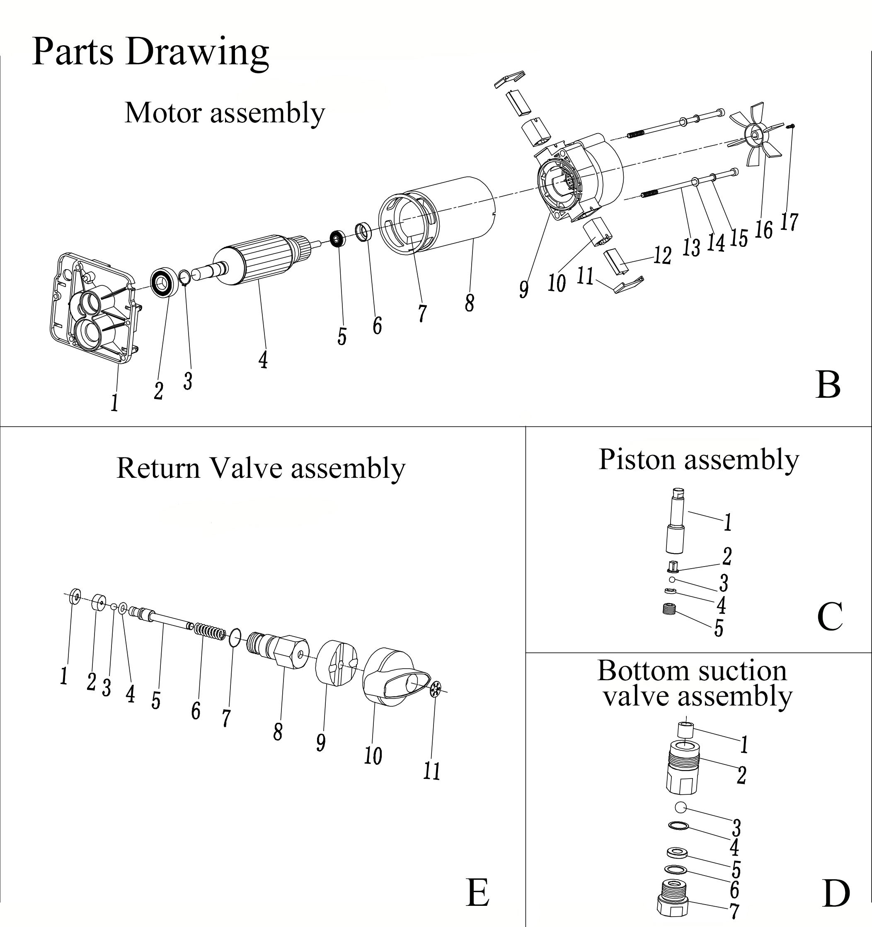

**Детали**

Сборка двигателя

Сборка возвратного клапана

Сборка поршня

Сборка нижнего клапана всасывания

|  |  |  |  |
| --- | --- | --- | --- |
| **Деталь** | **№ детали** | **Описание** | **Кол-во** |
| Сборка двигателя | B-1 | Передняя крышка двигателя | 1 |
| B-2 | 6203 роликоподшипники | 1 |
| B-3 | Ø18 Эластичное пружинное кольцо | 1 |
| B-4 | Ротор | 1 |
| B-5 | 608 роликоподшипники | 1 |
| B-6 | Крышка подшипника | 1 |
| B-7 | Магнитная плитка | 2 |
| B-8 | Магнитный цилиндр | 1 |
| B-9 | Задняя крышка двигателя | 1 |
| B-10 | Держатель щетки | 2 |
| B-11 | Крышка щетки | 2 |
| B-12 | Углеродная щетка | 2 |
| B-13 | M6*200 винты с головкой с углублением под ключ | 2 |
| B-14 | Ø 6 плоская шайба | 1 |
| B-15 | Ø 6 пружинная шайба | 1 |
| B-16 | Вентилятор | 1 |
| B-17 | M4*16 винты с головкой с углублением под ключ | 1 |
| Сборка поршня | C-1 | Шток поршня | 1 |
| C-2 | Кронштейн поршня | 1 |
| C-3 | Шар поршня | 1 |
| C-4 | Гнездо поршня | 1 |
| C-5 | Стопорный винт | 1 |
| Сборка нижнего всасывающего клапана | D-1 | Нижняя направляющая муфта | 1 |
| D-2 | Нижний всасывающий клапан | 1 |
| D-3 | Шар нижнего всасывающего клапана | 1 |
| D-4 | Шайба 1 | 1 |
| D-5 | Гнездо нижнего всасывающего клапана | 1 |
| D-6 | Медная шайба 2 | 1 |
| D-7 | Крышка нижнего всасывающего клапана | 1 |
| Сборка возвратного клапана | E-1 | Шайба ПЭ | 1 |
| E-2 | Гнездо возвратного клапана | 1 |
| E-3 | Шар возвратного клапана | 1 |
| E-4 | 4.5*1.80 кольцо | 1 |
| E-5 | Шток возвратного клапана | 1 |
| E-6 | Пружина возвратного клапана | 1 |
| E-7 | 12*1.80 кольцо | 1 |
| E-8 | Возвратный клапан | 1 |
| E-9 | Поворотное гнездо возвратного клапана | 1 |
| E-10 | Ручка возвратного клапана | 1 |
| E-11 | Шайба | 1 |

**Поиск и устранение неисправностей**

|  |  |  |
| --- | --- | --- |
| **Проблема** | **Причина** | **Решение** |
| **Блок не работает.** | 1. Блок не включен в розетку.  2. Сработал автоматический размыкатель  3. Давление установлено на слишком низкое значение (ручка регулирования давления установлена на минимальное значение и не подает питание на блок).  4. Неисправная или разболтанная электропроводка.  5. Перегрет двигатель. | 1. Включите блок в розетку.  2. Переустановите размыкатель  3. Поверните ручку регулирования давления по часовой стрелке, чтобы подать питание на блок и увеличить установленное давление.  4. Осмотрите или отвезите в авторизованный сервисный центр.  5. Дайте двигателю остыть. |
| **Блок не запускается.** | 1. Клапан ЗАЛИВКИ/ РАСПЫЛЕНИЯ находится в положении РАСПЫЛЕНИЕ  2. Утечка воздуха в трубке сифона/ всасывания  3. Фильтр насоса и/или входной фильтр заблокирован  4. Трубка сифона/всасывания заблокирована. | 1. Поверните Клапан ЗАЛИВКИ/ РАСПЫЛЕНИЯ по часовой стрелке в положение ЗАЛИВКА  2. Проверьте соединение трубки сифона/ всасывания и затяните или перемотайте соединение тефлоновой лентой.  3. Снимите элемент фильтра насоса и очистите. Снимите входной фильтр и очистите.  4. Снимите трубку сифона/ всасывания и очистите. |
| **Блок не создает или не поддерживает давление.** | 1. Изношен распыляющий наконечник.  2. Слишком большой распыляющий наконечник.  3. Ручка регулирования давления установлена на неверное значение  4. Заблокирован фильтр насоса, фильтр распылителя или входной фильтр.  5. Из возвратного шланга течет материал, когда клапан ЗАЛИВКИ/ РАСПЫЛЕНИЯ находится в положении РАСПЫЛЕНИЕ.  6. Внешняя утечка жидкости.  7. Утечка воздуха в трубке сифона/ всасывания .  8. Изношены гнезда клапанов.  9. Двигатель получает питание, но н вращается. | 1. Замените распыляющий наконечник, следуя инструкциям, поставляемым вместе с краскораспылителем.  2. Замените распыляющий наконечник на a наконечник с меньшим отверстием, следуя инструкциям, поставляемым вместе с краскораспылителем.  3. Поверните ручку регулирования давления по часовой стрелке, чтобы увеличить установленное давление.  4. Снимите элемент фильтра насоса и очистите. Снимите фильтр распылителя и очистите. Снимите входной фильтр и очистите.  5. Очистите или замените клапан ЗАЛИВКИ/ РАСПЫЛЕНИЯ .  6. Проверьте на внешние утечки во всех соединениях. При необходимости подтяните соединения.  7. Проверьте соединение трубки сифона/ всасывания и затяните или перемотайте соединение тефлоновой лентой.  8. Поменяйте или замените гнезда клапанов, соблюдая «Порядок техобслуживания секции жидкости» в разделе «Техобслуживание» в данном руководстве.  9. Отвезите блок в авторизованный сервис-центр. |
| **Утечка жидкости в верхней части секции жидкости** | 1. Изношены верхние прокладки.  2. Изношен шток поршня. | 1. Смените прокладки насоса, следуя «Порядку техобслуживания секции жидкости» в разделе «Техобслуживание» в данном руководстве.  2. Замените шток поршня, следуя «Порядку техобслуживания секции жидкости» в разделе «Техобслуживание» в данном руководстве. |
| **Избыточные всплески давления в краскораспылителе.** | 1. Неправильный тип шланга для безвоздушного распыления.  2. Изношен или слишком велик распыляющий наконечник.  3. Избыточное давление. | 1. Замените шланг на как минимум заземленный шланг для безвоздушного распыления в текстильной оплетке 5м(50’)*10мм (1/4’’).  2. Замените распыляющий наконечник .  3. Поверните the давление control ручка counter clock wise to decrease распыление давление. |
| **Плохая струя распыления** | 1. Распыляющий наконечник слишком большой для используемого материала.  2. Неверное установленное давление.  3. Недостаточная подача жидкости  4. Распыляемый материал слишком вязкий. | 1. Замените распыляющий наконечник на новый или меньший.  2. Поверните ручку регулирования давления, чтобы отрегулировать давление для получения правильной струи распыления.  3. Очистите все фильтры.  4. Добавьте в материал растворитель в соответствии с рекомендациями производителя. |
| **Нет питания блока** | 1. Установлено слишком низкое давление.  2. Неправильная подача напряжения. | 1. Поверните ручку регулирования давления по часовой стрелке, чтобы увеличить установленное давление.  2. Подключите входное напряжение к правильному напряжению для блока. |

**Гарантия**

Компания HYVST гарантирует, что все оборудование, указанное в данном документе, произведенное компанией HYVST и под ее именем, не будет иметь дефектов в материале и качестве изготовления в день продажи первоначальному покупателю для эксплуатации. За исключением любой особой, расширенной или ограниченной гарантии, предоставленной компанией HYVST, компания HYVST будет в течение двенадцати месяцев с даты продажи ремонтировать или заменять любую часть оборудования, признанного дефектным компанией HYVST. Эта гарантия действует, только когда оборудование устанавливается, эксплуатируется и обслуживается в соответствии с письменными рекомендациями компании HYVST.

Данная гарантия не касается, и компания HYVST не будет нести ответственности за общий износ, или любой сбой, повреждение или амортизацию, вызванные неправильной установкой, неправильной эксплуатацией, трением, коррозией, недостаточным или неправильным техобслуживанием, халатностью, несчастным случаем, несанкционированным вмешательством или заменой компонентов на компоненты, не производимые компанией HYVST. При этом компания HYVST не будет нести ответственности за сбой, повреждение или амортизацию, вызванные несовместимостью оборудования HYVST с конструкциями, аксессуарами, оборудованием или материалами, не поставляемыми компанией HYVST, или неподходящим дизайном, изготовлением, установкой, эксплуатацией или техобслуживанием конструкций, аксессуаров, оборудования или материалов, не поставляемых компанией HYVST.

Данная гарантия действует в случае предварительно оплаченного возврата оборудования, считающегося дефектным, уполномоченному дистрибьютору компании HYVST для проверки заявляемого дефекта. Если наличие дефекта подтвердится, то компания HYVST отремонтирует или бесплатно заменит любые дефектные детали. Оборудование будет возвращено первоначальному покупателю с предварительно оплаченными расходами по транспортировке. Если осмотр оборудования не выявит дефекта в материале или качестве изготовления, то ремонт будет произведен по разумной стоимости, включая затраты на запчасти, оплату труда и транспортировки.

ДАННАЯ ГАРАНТИЯ ЯВЛЯЕТСЯ ЭКСКЛЮЗИВНОЙ И ЗАМЕНЯЕТ СОБОЙ ЛЮБЫЕ ДРУГИЕ ГАРАНТИИ, ЯВНЫЕ ИЛИ ПОДРАЗУМЕВАЕМЫЕ, ВКЛЮЧАЯ, БЕЗ ОГРАНИЧЕНИЯ, ГАРАНТИЮ ВЫСОКОГО СПРОСА ИЛИ ГАРАНТИЮ ПРИГОДНОСТИ ДЛЯ КОНКРЕТНОЙ ЦЕЛИ.

Единственное обязательство компании HYVST и единственное средство судебной защиты покупателя в случае любого нарушения гарантийных обязательств указаны выше. Покупатель соглашается, что не будет доступно никакое другое средство судебной защиты (включая, но не ограничиваясь, непредвиденные или косвенные убытки за потерянную прибыль, потерянные продажи, травмы персонала или ущерб имуществу или любые другие непредвиденные или сопутствующие убытки). Любой иск в случае нарушения гарантийных обязательств должен быть подан в течение двух (2) лет с даты продажи.

Компания HYVST НЕ ДАЕТ ГАРАНТИИ И ОТКАЗЫВАЕТСЯ ОТ ВСЕХ ПОДРАЗУМЕВАЕМЫХ ГАРАНТИЙ ВЫСОКОГО СПРОСА И ПРИГОДНОСТИ ДЛЯ КОНКРЕТНОЙ ЦЕЛИ В ОТНОШЕНИИ АКСЕССУАРОВ, ОБОРУДОВАНИЯ, МАТЕРИАЛОВ ИЛИ КОМПОНЕНТОВ, ПРОДАННЫХ, НО НЕ ПРОИЗВЕДЕННЫХ КОМПАНИЕЙ HYVST. На такие элементы, проданные, но не произведенные компанией HYVST (такие как электрические двигатели, выключатели, шланг, и т.д.), распространяются гарантии, если такие есть, их производителя. Компания HYVST предоставит покупателю разумную помощь при подаче любой претензии в случае нарушения этих гарантий.

Ни при каких обстоятельствах компания HYVST не будет нести ответственности за косвенные, непредвиденные, специальные или косвенные убытки, вызванные поставкой компанией HYVST указанного здесь оборудования, или установкой, эксплуатацией или использованием любых продуктов или других товаров, проданных с ними, независимо от того, возникают ли они из-за нарушения условий контракта, нарушения гарантийных обязательств, халатности компании HYVST, или иным образом.



**Официальный представитель:**

**ALLPROMSNAB.RU**

Тел.: 8 (800) 775-51-25

Email: [sale@allpromsnab.ru](mailto:sale@allpromsnab.ru)

https://allpromsnab.ru/

Все письменные и визуальные данные, содержащиеся в данном документе, отражают последнюю информацию о продукте, доступную на момент публикации. Компания HYVST сохраняет за собой право вносить изменения в любое время без уведомления.

**YONGKANG OCEAN IMP & EXP CO.,LTD.**

ADD: 23 F, Jinsong Mansion, Headquarter Center,

Yongkang City, Zhejiang Province, Китай.

Тел:+86 579 87172043

Факс:+86 579 87172042

Http:// [www.hyvst.com](http://www.hyvst.com)